**SPESIFIKASI KEBUTUHAN PERANGKAT LUNAK**

**SIKOST**

Sistem informasi untuk mengelola keuangan dan administrasi tempat kos

1. Dzaky Zakiyal Fawwaz (5114100067)
2. Agung Rezky Ramadhan (5114100074)
3. Ilham Aulia Majid (5114100144)

Jurusan Teknik Informatika - Institut Teknologi Sepuluh Nopember

Kampus ITS Keputih Sukolilo Surabaya

Use Case Diagram

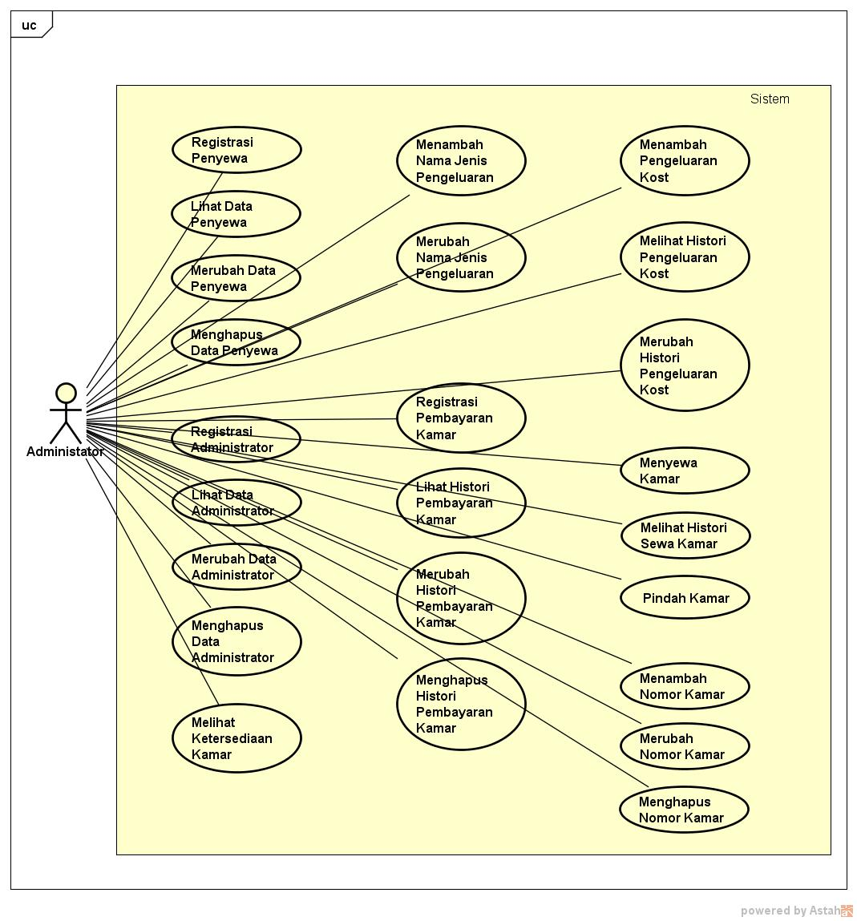

Spesifikasi Use Case SIKOST

|  |  |
| --- | --- |
| Kode UC | UC 011 |
| Nama UC | Registrasi Penyewa |
| Deskripsi:  Use case ini akan menangani fitur registrasi penyewa oleh administrator SIKOST. | |
| Pra-kondisi:   * Penyewa belum terdaftar di dalam sistem. | |
| Kondisi Utama:   * A: Memilih fitur Data Penghuni. * S: Menampilkan fitur Data Penghuni beserta fungsionalitasnya. * A: Memilih ‘tombol’ +. * S: Menampilkan fitur ‘tombol’ + beserta fungsionalitasnya. | |
| Kondisi Alternatif:   * Saat verifikasi data:   + Jika pengguna tidak mengisi *field*:     - S: Mengirim pesan “Mohon diisi” kepada pengguna. * Jika pengguna memberikan data yang benar:   + - S: Membuat akun baru untuk penyewa. * Saat memasukkan data penyewa yang baru:   + Jika pengguna memilih BATAL:     - S: Menampilkan menu sebelumnya kepada pengguna.   + Jika pengguna memilih SIMPAN:     - S: Menyimpan data yang telah dimasukkan oleh pengguna.     - S: Menampilkan menu sebelumnya kepada pengguna. | |
| Pengecualian:   * A: Belum *login*. | |

Diagram Aktivitas

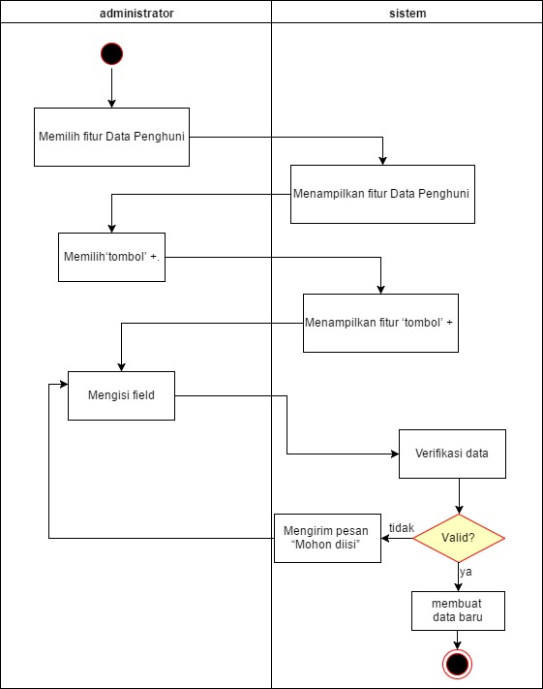

Spesifikasi Use Case SIKOST

|  |  |
| --- | --- |
| Kode UC | UC 012 |
| Nama UC | Lihat Data Penyewa |
| Deskripsi:  Use Case ini digunakan untuk melihat data penyewa. | |
| Pra-Kondisi:   * Pengguna harus *login*. * Data penyewa harus terdapat di dalam sistem. | |
| Kondisi Utama:   * A: Memilih fitur Data Penghuni. * S: Menampilkan fitur Data Penghuni beserta fungsionalitasnya. | |
| Pengecualian:   * A: Belum *login*. | |

Diagram Aktivitas

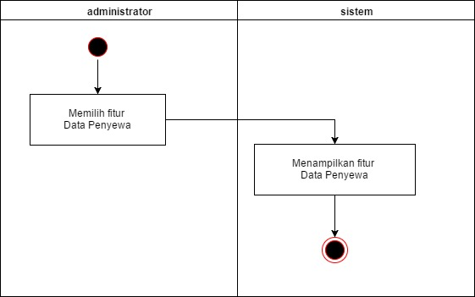

Spesifikasi Use Case SIKOST

|  |  |
| --- | --- |
| Kode UC | UC 013 |
| Nama UC | Merubah Data Penyewa |
| Deskripsi:  Use Case ini akan bekerja ketika Administrator yang telah terdaftar ingin merubah Data Penghuni. | |
| Pra-kondisi:   * Pengguna harus *login*. * Data penyewa harus terdapat di dalam sistem. | |
| Kondisi Utama:   * A: Memilih Data Penghuni. * S: Memampilkan fitur Data Penghuni beserta fungsionalitasnya. * A: Memilih Edit. * S: Menampilkan fitur Edit. * A: Memasukkan data pada *field* yang akan diubah. * S: Mengecek kebenaran data yang dimasukkan oleh pengguna. | |
| Kondisi Alternatif:   * Saat mengecek kebenaran data:   + Jika pengguna tidak mengisi *field*:     - S: Mengirim pesan “Mohon diisi” kepada pengguna.     - S: Tidak mengizinkan pengguna untuk memilih SIMPAN.   + Jika pengguna memasukkan data yang benar:     - S: Menyimpan perubahan. | |
| Pengecualian:   * A: Belum *login*. | |

Diagram Aktivitas

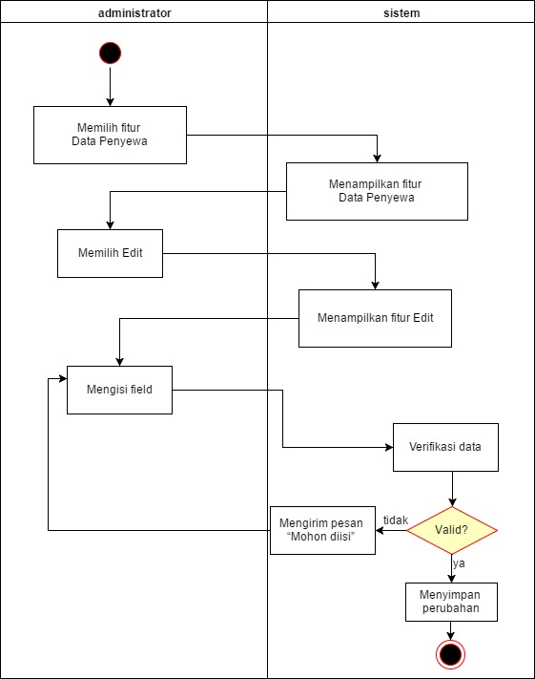

Spesifikasi Use Case SIKOST

|  |  |
| --- | --- |
| Kode UC | UC 014 |
| Nama UC | Menghapus Data Penyewa |
| Deskripsi:  Use Case ini akan digunakan ketika pengguna ingin menghapus data penyewa. | |
| Pra-Kondisi:   * Pengguna harus *login*. * Data penyewa harus terdapat di dalam sistem. | |
| Kondisi Utama:   * A: Memilih Data Penghuni. * S: Memampilkan fitur Data Penghuni beserta fungsionalitasnya. * A: Memilih Hapus. * S: Menghapus data penyewa. | |
| Pasca-Kondisi:   * S: Menampilkan menu sebelumnya. | |
| Pengecualian:   * A: Belum *login.* | |

Diagram Aktivitas

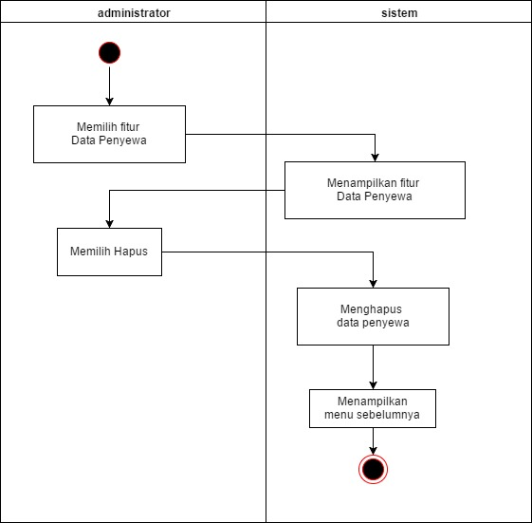

Spesifikasi Use Case SIKOST

|  |  |
| --- | --- |
| Kode UC | UC 021 |
| Nama UC | Registrasi Administrator |
| Deskripsi:  Use case ini akan menangani fitur registrasi administrator baru SIKOST. | |
| Pra-Kondisi:   * Pengguna (super administrator/administrator yang pertama) harus *login*. | |
| Kondisi Utama:   * A: Memilih Data Admin. * S: Memampilkan fitur Data Admin beserta fungsionalitasnya * A: Memasukkan data yang diperlukan pada fitur pendaftaran. * S: Mengecek kebenaran data yang telah dimasukkan oleh pengguna. | |
| Kondisi Alternatif:   * Saat verifikasi data:   + Jika pengguna tidak mengisi *field*:     - S: Mengirim pesan “Mohon diisi” kepada pengguna. * Jika pengguna memberikan data yang benar:   + - S: Membuat data baru untuk administrator. * Saat memasukkan data administrator yang baru:   + Jika pengguna memilih BATAL:     - S: Menampilkan menu sebelumnya kepada pengguna.   + Jika pengguna memilih SIMPAN:     - S: Menyimpan data yang telah dimasukkan oleh pengguna.       * S: Menampilkan menu sebelumnya kepada pengguna. | |
| Pengecualian:   * A: Belum *login*. | |

Diagram Aktivitas

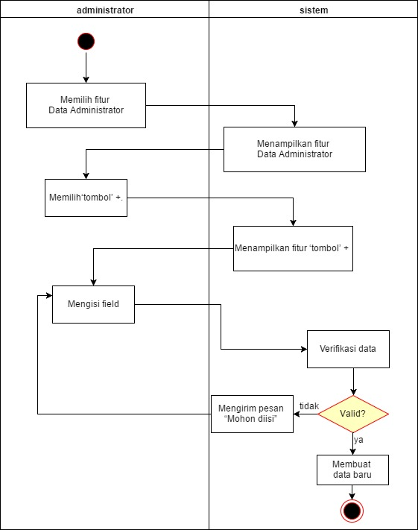

Spesifikasi Use Case SIKOST

|  |  |
| --- | --- |
| Kode UC | UC 022 |
| Nama UC | Lihat Data Administrator |
| Deskripsi:  Use Case ini digunakan untuk melihat data administrator. | |
| Pra-Kondisi:   * Pengguna harus *login*. * Data administrator harus terdapat di dalam sistem. | |
| Kondisi Utama:   * A: Memilih fitur Data Admin. * S: Menampilkan fitur Data Admin beserta fungsionalitasnya. | |
| Pengecualian:   * A: Belum *login*. | |

Diagram Aktivitas

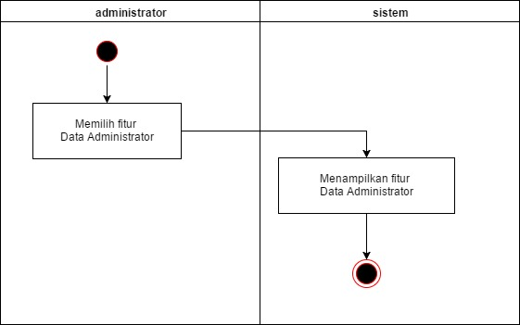

Spesifikasi Use Case SIKOST

|  |  |
| --- | --- |
| Kode UC | UC 023 |
| Nama UC | Merubah Data Administrator |
| Deskripsi:  Use Case ini akan bekerja ketika administrator yang telah terdaftar ingin merubah data administrator. | |
| Pra-kondisi:   * Pengguna harus *login*. * Data administrator harus terdapat di dalam sistem. | |
| Kondisi Utama:   * A: Memilih Data Admin. * S: Menampilkan fitur Data Admin beserta fungsionalitasnya. * A: Memilih Edit. * S: Menampilkan fitur Edit. * A: Memasukkan data pada *field* yang akan diubah. * S: Mengecek kebenaran data yang dimasukkan oleh pengguna. | |
| Kondisi Alternatif:   * Saat mengecek kebenaran data:   + Jika pengguna tidak mengisi *field*:     - S: Mengirim pesan “Mohon diisi” kepada pengguna.     - S: Tidak mengizinkan pengguna untuk memilih SIMPAN.   + Jika pengguna memasukkan data yang benar:     - S: Menyimpan perubahan. | |
| Pengecualian:   * A: Belum *login*. | |

Diagram Aktivitas

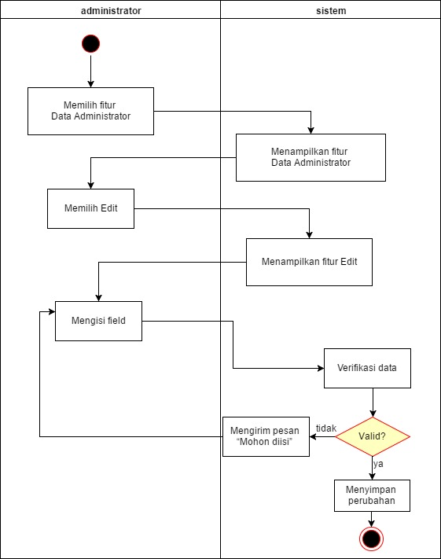

Spesifikasi Use Case SIKOST

|  |  |
| --- | --- |
| Kode UC | UC 024 |
| Nama UC | Menghapus Data Administrator |
| Deskripsi:  Use Case ini akan digunakan ketika pengguna ingin menghapus data administrator. | |
| Pra-Kondisi:   * Pengguna harus *login*. * Data administrator harus terdapat di dalam sistem. | |
| Kondisi Utama:   * A: Memilih Data Admin. * S: Menampilkan fitur Data Admin beserta fungsionalitasnya. * A: Memilih Hapus. * S: Menghapus data administrator. | |
| Pasca-Kondisi:   * S: Menampilkan menu sebelumnya. | |
| Pengecualian:   * A: Belum *login.* | |

Diagram Aktivitas

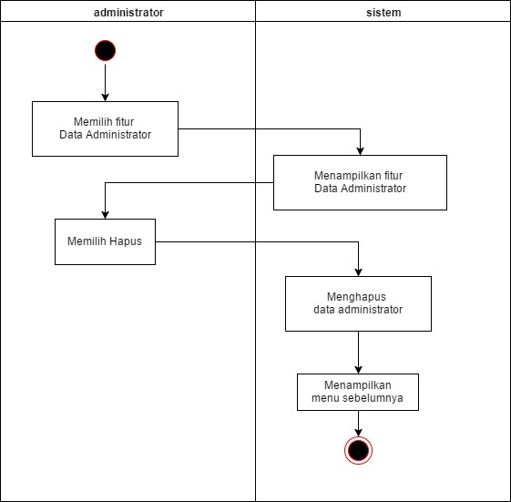

Spesifikasi Use Case SIKOST

|  |  |
| --- | --- |
| Kode UC | UC 031 |
| Nama UC | Menambah Nama Jenis Pengeluaran |
| Deskripsi:  Use Case ini akan digunakan ketika administrator akan menambah nama dari jenis pengeluaran. | |
| Pra-kondisi:   * Pengguna harus *login*. | |
| Kondisi Utama:   * A: Memilih Nama Jenis Pengeluaran. * S: Menampilkan fitur Nama Jenis Pengeluaran beserta fungsionalitasnya. * A: Memilih ‘tombol’ +. * S: Menampilkan fitur ‘tombol’ + beserta fungsionalitasnya. | |
| Kondisi Alternatif:   * Jika pengguna memilih ‘tombol’ +:   + Jika pengguna tidak mengisi *field*:     - S: Mengirim pesan “Mohon diisi” kepada pengguna.     - S: Tidak mengizinkan pengguna untuk memilih SIMPAN.   + Jika pengguna memasukkan data yang benar:     - S: Menyimpan data.   + Jika pengguna memilih BATAL:     - S: Menampilkan menu sebelumnya. | |
| Pengecualian:   * A: Belum *login*. | |

Diagram Aktivitas

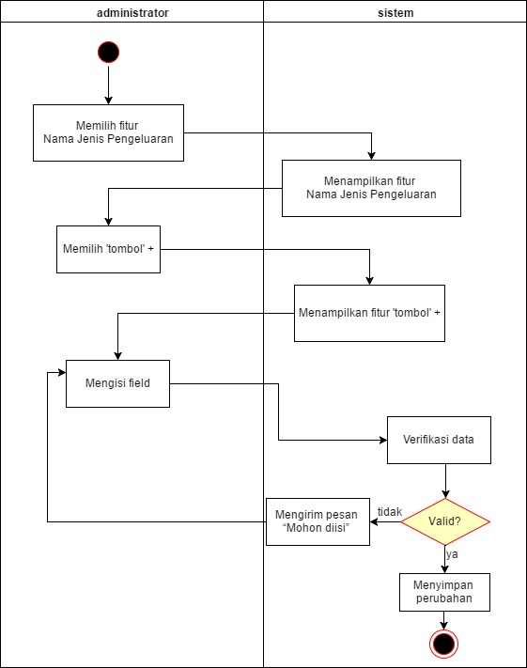

Spesifikasi Use Case SIKOST

|  |  |
| --- | --- |
| Kode UC | UC 032 |
| Nama UC | Merubah Nama Jenis Pengeluaran |
| Deskripsi:  Use Case ini akan digunakan ketika administrator akan merubah data dari jenis pengeluaran. | |
| Pra-kondisi:   * Pengguna harus *login*. * Data pengeluaran terdapat di dalam sistem. | |
| Kondisi Utama:   * A: Memilih fitur Nama Jenis Pengeluaran. * S: Menampilkan fitur Nama Jenis Pengeluaran beserta fungsionalitasnya. * A: Memilih Edit. * S: Menampilkan fitur Edit. * A: Memasukkan data pada *field* yang akan diubah. * S: Mengecek kebenaran data yang dimasukkan oleh pengguna. | |
| Kondisi Alternatif:   * Saat mengecek kebenaran data:   + Jika pengguna tidak mengisi *field*:     - S: Mengirim pesan “Mohon diisi” kepada pengguna.     - S: Tidak mengizinkan pengguna untuk memilih SIMPAN.   + Jika pengguna memasukkan data yang benar:     - S: Menyimpan perubahan. | |
| Pengecualian:   * A: Belum *login*. | |

Diagram Aktivitas

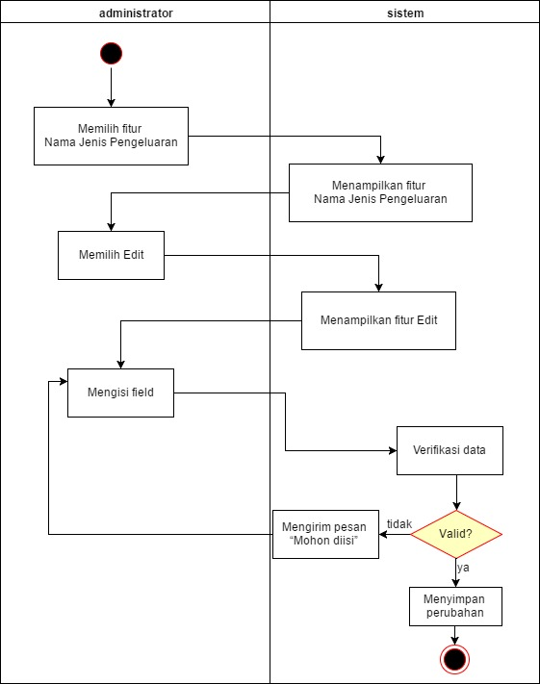

Spesifikasi Use Case SIKOST

|  |  |
| --- | --- |
| Kode UC | UC 041 |
| Nama UC | Registrasi Pembayaran Kamar |
| Deskripsi:  Use case ini akan menangani fitur Registrasi Pembayaran Kamar SIKOST. | |
| Pra-Kondisi:   * Pengguna harus *login*. | |
| Kondisi Utama:   * A: Memilih fitur Data Pembayaran. * S: Memampilkan fitur Data Pembayaran beserta fungsionalitasnya * A: Memilih ‘tombol’ +. * S: Menampilkan fitur ‘tombol’ + beserta fungsionalitasnya. | |
| Kondisi Alternatif:   * Saat verifikasi data:   + Jika pengguna tidak mengisi *field*:     - S: Mengirim pesan “Mohon diisi” kepada pengguna. * Jika pengguna memberikan data yang benar:   + - S: Membuat data baru untuk pembayaran. * Saat memasukkan data pembayaran yang baru:   + Jika pengguna memilih BATAL:     - S: Menampilkan menu sebelumnya kepada pengguna.   + Jika pengguna memilih SIMPAN:     - S: Menyimpan data yang telah dimasukkan oleh pengguna.       * S: Menampilkan menu sebelumnya kepada pengguna. | |
| Pengecualian:   * A: Belum *login*. | |

Diagram Aktivitas

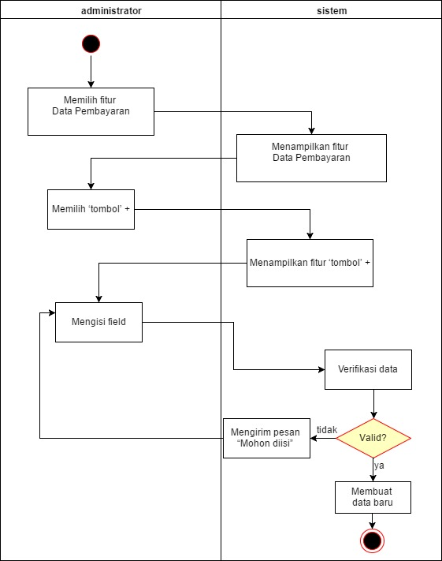

Spesifikasi Use Case SIKOST

|  |  |
| --- | --- |
| Kode UC | UC 042 |
| Nama UC | Lihat Histori Pembayaran Kamar |
| Deskripsi:  Use Case ini digunakan untuk melihat histori pembayaran. | |
| Pra-Kondisi:   * Pengguna harus *login*. * Data pembayaran harus terdapat di dalam sistem. | |
| Kondisi Utama:   * A: Memilih fitur Data Pembayaran. * S: Menampilkan fitur Data Pembayaran beserta fungsionalitasnya. | |
| Pengecualian:   * A: Belum *login*. | |

Diagram Aktivitas

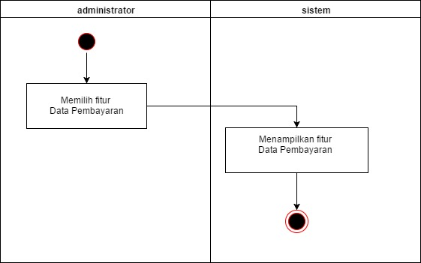

Spesifikasi Use Case SIKOST

|  |  |
| --- | --- |
| Kode UC | UC 043 |
| Nama UC | Merubah Histori Pembayaran Kamar |
| Deskripsi:  Use Case ini akan digunakan ketika administrator akan merubah histori pembayaran. | |
| Pra-kondisi:   * Pengguna harus *login*. * Data pembayaran terdapat di dalam sistem. | |
| Kondisi Utama:   * A: Memilih fitur Data Pembayaran. * S: Menampilkan fitur Data Pembayaran beserta fungsionalitasnya. * A: Memilih Edit. * S: Menampilkan fitur Edit. * A: Memasukkan data pada *field* yang akan diubah. * S: Mengecek kebenaran data yang dimasukkan oleh pengguna. | |
| Kondisi Alternatif:   * Saat mengecek kebenaran data:   + Jika pengguna tidak mengisi *field*:     - S: Mengirim pesan “Mohon diisi” kepada pengguna.     - S: Tidak mengizinkan pengguna untuk memilih SIMPAN.   + Jika pengguna memasukkan data yang benar:     - S: Menyimpan perubahan. | |
| Pengecualian:   * A: Belum *login*. | |

Diagram Aktivitas

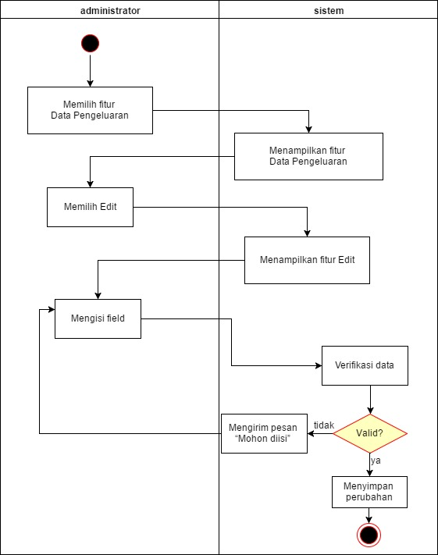

Spesifikasi Use Case SIKOST

|  |  |
| --- | --- |
| Kode UC | UC 044 |
| Nama UC | Menghapus Histori Pembayaran |
| Deskripsi:  Use Case ini akan digunakan ketika pengguna ingin menghapus histori pembayaran. | |
| Pra-Kondisi:   * Pengguna harus *login*. * Data pembayaran harus terdapat di dalam sistem. | |
| Kondisi Utama:   * A: Memilih Data Pembayaran. * S: Menampilkan fitur Data Pembayaran beserta fungsionalitasnya. * A: Memilih Hapus. * S: Menghapus data histori pembayaran. | |
| Pasca-Kondisi:   * S: Menampilkan menu sebelumnya. | |
| Pengecualian:   * A: Belum *login.* | |

Diagram Aktivitas

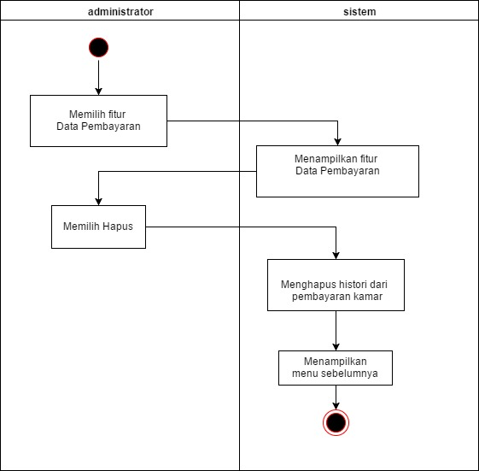

Spesifikasi Use Case SIKOST

|  |  |
| --- | --- |
| Kode UC | UC 051 |
| Nama UC | Menambah Pengeluaran Kost |
| Deskripsi:  Use Case ini akan digunakan ketika administrator akan menambah data pengeluaran kost. | |
| Pra-kondisi:   * Pengguna harus *login*. | |
| Kondisi Utama:   * A: Memilih Data Pengeluaran. * S: Menampilkan fitur Data Pengeluaran beserta fungsionalitasnya. * A: Memilih ‘tombol’ +. * S: Menampilkan fitur ‘tombol’ + beserta fungsionalitasnya. | |
| Kondisi Alternatif:   * Jika pengguna memilih ‘tombol’ +:   + Jika pengguna tidak mengisi *field*:     - S: Mengirim pesan “Mohon diisi” kepada pengguna.     - S: Tidak mengizinkan pengguna untuk memilih SIMPAN.   + Jika pengguna memasukkan data yang benar:     - S: Menyimpan data.   + Jika pengguna memilih BATAL:     - S: Menampilkan menu sebelumnya. | |
| Pengecualian:   * A: Belum *login*. | |

Diagram Aktivitas

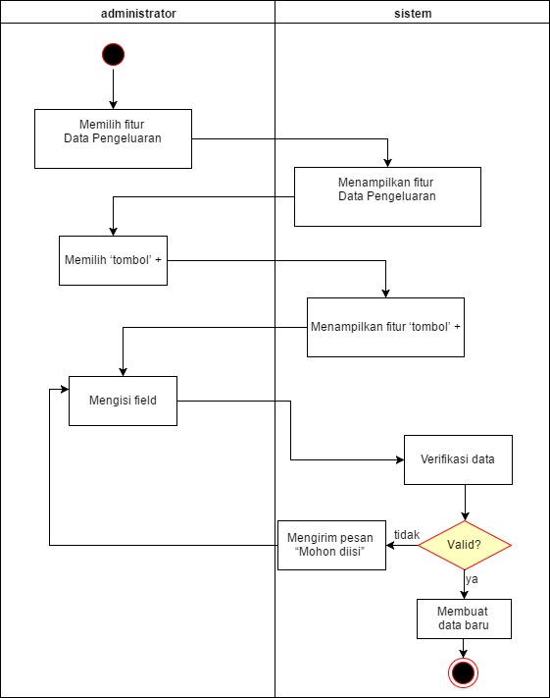

Spesifikasi Use Case SIKOST

|  |  |
| --- | --- |
| Kode UC | UC 052 |
| Nama UC | Melihat Histori Pengeluaran Kost |
| Deskripsi:  Use Case ini digunakan untuk melihat histori pengeluaran kost. | |
| Pra-Kondisi:   * Pengguna harus *login*. * Data pengeluaran harus terdapat di dalam sistem. | |
| Kondisi Utama:   * A: Memilih fitur Data Pengeluaran. * S: Menampilkan fitur Data Pengeluaran beserta fungsionalitasnya. | |
| Pengecualian:   * A: Belum *login*. | |

Diagram Aktivitas

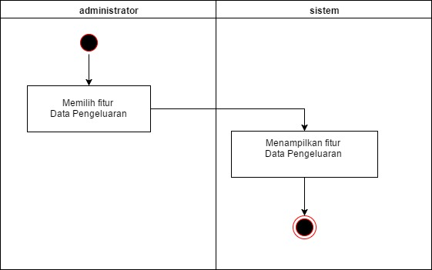

Spesifikasi Use Case SIKOST

|  |  |
| --- | --- |
| Kode UC | UC 053 |
| Nama UC | Merubah Histori Pengeluaran Kost |
| Deskripsi:  Use Case ini akan digunakan ketika administrator akan merubah histori pembayaran. | |
| Pra-kondisi:   * Pengguna harus *login*. * Data pengeluaran terdapat di dalam sistem. | |
| Kondisi Utama:   * A: Memilih fitur Data Pengeluaran. * S: Menampilkan fitur Data Pengeluaran beserta fungsionalitasnya. * A: Memilih Edit. * S: Menampilkan fitur Edit. * A: Memasukkan data pada *field* yang akan diubah. * S: Mengecek kebenaran data yang dimasukkan oleh pengguna. | |
| Kondisi Alternatif:   * Saat mengecek kebenaran data:   + Jika pengguna tidak mengisi *field*:     - S: Mengirim pesan “Mohon diisi” kepada pengguna.     - S: Tidak mengizinkan pengguna untuk memilih SIMPAN.   + Jika pengguna memasukkan data yang benar:     - S: Menyimpan perubahan. | |
| Pengecualian:   * A: Belum *login*. | |

Diagram Aktivitas



Spesifikasi Use Case SIKOST

|  |  |
| --- | --- |
| Kode UC | UC 061 |
| Nama UC | Menyewa Kamar |
| Deskripsi:  Use Case ini akan digunakan ketika pengguna yang telah terdaftar di dalam sistem akan menyewakan kamar. | |
| Pra-Kondisi:   * Pengguna harus *login*. * Kapasitas kamar yang akan disewakan tidak penuh, atau terdapat kamar yang kosong. | |
| Kondisi Utama:   * A: Memilih fitur Data Kamar. * S: Menampilkan fitur Data Kamar beserta fungsionalitasnya. * A: Memilih Edit. * S: Menampilkan fitur Edit beserta fungsionalitasnya. | |
| Kondisi Alternatif:   * Jika pengguna memilih fitur Edit:   + Jika pengguna tidak mengisi *field*:     - S: Mengirim pesan “Mohon diisi” kepada pengguna.     - S: Tidak mengizinkan pengguna untuk memilih SIMPAN.   + Jika pengguna memasukkan data yang benar:     - S: Menyimpan perubahan.   + Jika pengguna memilih BATAL:   S: Menampilkan menu sebelumnya. | |
| Pasca-Kondisi:   * S: Menampilkan menu sebelumnya. | |
| Pengecualian:   * A: Belum *login*. | |

Diagram Aktivitas

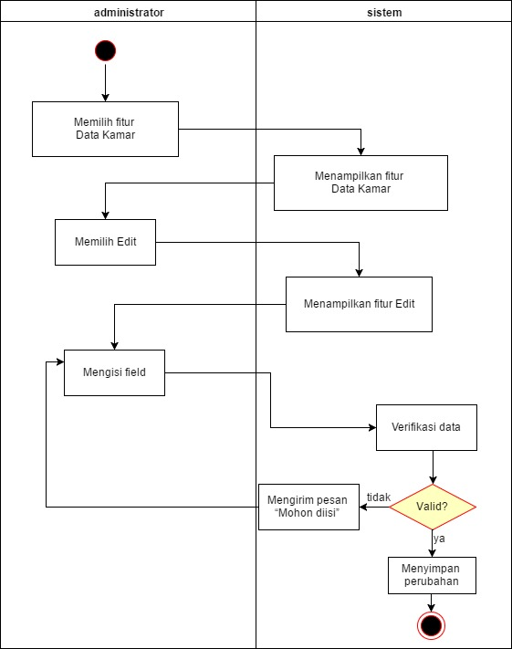

|  |  |
| --- | --- |
| Kode UC | UC 062 |
| Nama UC | Melihat Histori Sewa Kamar |
| Deskripsi:  Use Case ini digunakan untuk melihat histori dari penyewaan kamar. | |
| Pra-Kondisi:   * Pengguna harus *login*. | |
| Kondisi Utama:   * A: Memilih fitur Data Kamar. * S: Menampilkan fitur Data Penghuni beserta fungsionalitasnya. | |
| Pengecualian:   * A: Belum *login*. | |

Spesifikasi Use Case SIKOST

|  |  |
| --- | --- |
| Kode UC | UC 063 |
| Nama UC | Pindah Kamar |
| Deskripsi:  Use Case ini akan digunakan ketika penyewa akan pindah kamar. | |
| Pra-Kondisi:   * Pengguna harus *login*. * Kapasitas kamar yang akan disewakan tidak penuh, atau terdapat kamar yang kosong | |
| Kondisi Utama:   * A: Memilih fitur Data Kamar. * S: Menampilkan fitur Data Kamar beserta fungsionalitasnya. * A: Memilih Edit. * S: Menampilkan fitur Edit beserta fungsionalitasnya. | |
| Kondisi Alternatif:   * Jika pengguna memilih fitur Edit:   + Jika pengguna tidak mengisi *field*:     - S: Mengirim pesan “Mohon diisi” kepada pengguna.     - S: Tidak mengizinkan pengguna untuk memilih SIMPAN.   + Jika pengguna memasukkan data yang benar:     - S: Menyimpan perubahan.   + Jika pengguna memilih BATAL:     - S: Menampilkan menu sebelumnya. | |
| Pengecualian:   * A: Belum *login*. | |

Diagram Aktivitas



Spesifikasi Use Case SIKOST

|  |  |
| --- | --- |
| Kode UC | UC 071 |
| Nama UC | Menambah Nomor Kamar |
| Deskripsi:  Use Case ini akan digunakan ketika administrator akan menambah kamar. | |
| Pra-Kondisi:   * Pengguna harus *login*. | |
| Kondisi Utama:   * A: Memilih fitur Data Kamar. * S: Menampilkan fitur Data Kamar beserta fungsionalitasnya. * A: Memilih ‘tombol’ +. * S: Menampilkan fitur ‘tombol’ + beserta fungsionalitasnya. | |
| Kondisi Alternatif:   * Jika pengguna memilih ‘tombol’ +:   + Jika pengguna tidak mengisi *field*:     - S: Mengirim pesan “Mohon diisi” kepada pengguna.     - S: Tidak mengizinkan pengguna untuk memilih SIMPAN.   + Jika pengguna memasukkan data yang benar:     - S: Menyimpan data.   + Jika pengguna memilih BATAL:     - S: Menampilkan menu sebelumnya. | |
| Pengecualian:   * A: Belum *login*. | |

Diagram Aktivitas

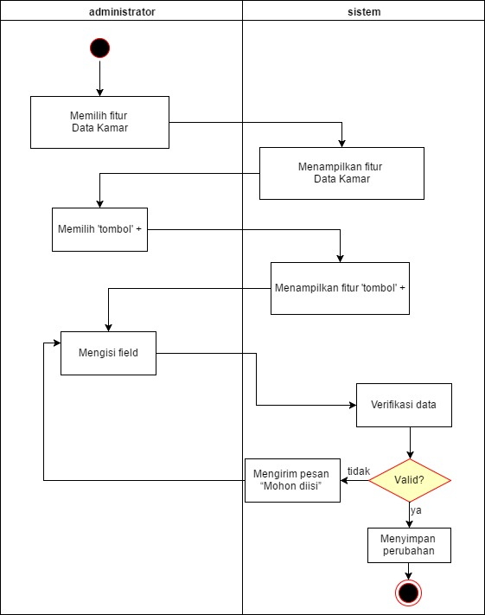

Spesifikasi Use Case SIKOST

|  |  |
| --- | --- |
| Kode UC | UC 072 |
| Nama UC | Merubah Nomor Kamar |
| Deskripsi:  Use Case ini akan digunakan ketika administrator akan merubah nomor kamar . | |
| Pra-kondisi:   * Pengguna harus *login*. * Nomor kamar terdaftar di dalam sistem. | |
| Kondisi Utama:   * A: Memilih fitur Data Kamar. * S: Menampilkan fitur Data Kamar beserta fungsionalitasnya. * A: Memilih Edit. * S: Menampilkan fitur Edit. * A: Memasukkan data pada *field* yang akan diubah. * S: Mengecek kebenaran data yang dimasukkan oleh pengguna. | |
| Kondisi Alternatif:   * Saat mengecek kebenaran data:   + Jika pengguna tidak mengisi *field*:     - S: Mengirim pesan “Mohon diisi” kepada pengguna.     - S: Tidak mengizinkan pengguna untuk memilih SIMPAN.   + Jika pengguna memasukkan data yang benar:     - S: Menyimpan perubahan. | |
| Pengecualian:   * A: Belum *login*. | |

Diagram Aktivitas



Spesifikasi Use Case SIKOST

|  |  |
| --- | --- |
| Kode UC | UC 073 |
| Nama UC | Menghapus Nomor Kamar |
| Deskripsi:  Use Case ini akan digunakan ketika administrator akan menambah kamar. | |
| Pra-Kondisi:   * Pengguna harus *login*. | |
| Kondisi Utama:   * A: Memilih fitur Data Kamar. * S: Menampilkan fitur Data Kamar beserta fungsionalitasnya. * A: Memilih ‘tombol’ +. * S: Menampilkan fitur ‘tombol’ + beserta fungsionalitasnya. | |
| Kondisi Alternatif:   * Jika pengguna memilih ‘tombol’ +:   + Jika pengguna tidak mengisi *field*:     - S: Mengirim pesan “Mohon diisi” kepada pengguna.     - S: Tidak mengizinkan pengguna untuk memilih SIMPAN.   + Jika pengguna memasukkan data yang benar:     - S: Menyimpan perubahan.   + Jika pengguna memilih BATAL:     - S: Menampilkan menu sebelumnya. | |
| Pengecualian:   * A: Belum *login*. | |

Diagram Aktivitas

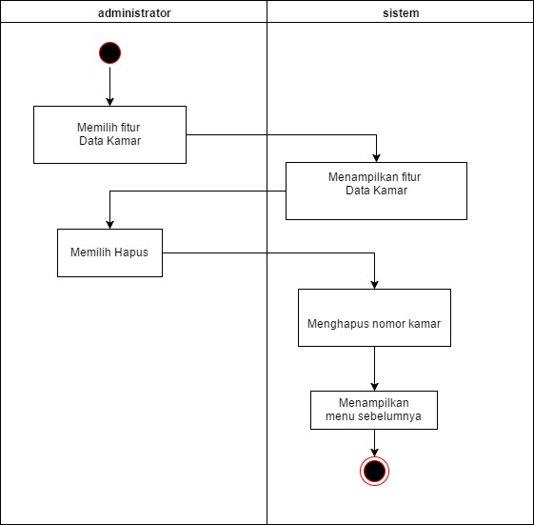

Spesifikasi Use Case SIKOST

|  |  |
| --- | --- |
| Kode UC | UC 081 |
| Nama UC | Melihat Ketersediaan Kamar |
| Deskripsi:  Use Case ini digunakan untuk melihat kamar yang tersedia. | |
| Pra-Kondisi:   * Pengguna harus *login*. | |
| Kondisi Utama:   * A: Memilih fitur Data Kamar. * S: Menampilkan fitur Data Penghuni beserta fungsionalitasnya. | |
| Pengecualian:   * A: Belum *login*. | |

Diagram Aktivitas

